Инструкция по демонстрации

прокладок Love Moon

Подготовка необходимых материалов.
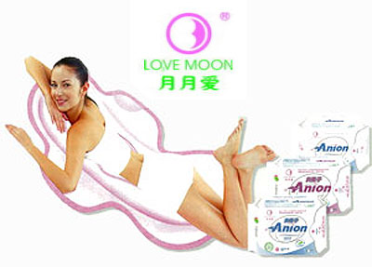
Материалы: одна прокладка Love Moon, по одной прокладке двух самых известных на рынке брендов, шприц (50 мл), 3 стакана чистой воды.

Гигиенические прокладки – продукция, знакомая каждому, продукт первой необходимости для женщин. Каждая женщина в среднем на протяжении 40 лет должна иметь дело с этой продукцией. Однако много ли мы о ней знаем?

Качественные прокладки способны предотвращать женские заболевания, а использование некачественных прокладок, напротив, может быть одной из причин возникновения многих заболеваний. В 2005 году Государственный Департамент по Контролю за Качеством провел ряд проверок на рынке гигиенических прокладок, в результате было выявлено, что около 57% продукции не соответствует стандартам качества. По данным Всемирной Организации Здравоохранения, около 80% женщин в мире страдают от различных форм женских заболеваний. Около 63% случаев заболевания вызваны использованием некачественных гигиенических прокладок в период менструации.

Качественная продукция соседствует с некачественной на полках магазинов, но, не умея отличить одну от другой, мы можем лишь выбирать вслепую. Каким же образом мы сможем выбрать качественные прокладки, способные защитить нас от возникновения женских заболеваний?

Демонстрация №1 – Сравнивание Упаковки.

Цель: демонстрирование преимуществ упаковки нашей продукции.
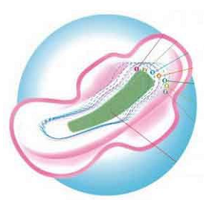

Описание:

Конкуренты: Образцы продукции других марок: упаковка представлена обычной пластиковой упаковкой, которую после открытия нельзя вновь герметично закрыть; к тому же упаковка каждой отдельной прокладки также не закрывается герметично, в процессе производства неоднократно соприкасалась с руками упаковщиков и легко могла быть загрязнена. Если вытащить 1 прокладку и поместить ее в женскую сумочку, то она может быть подвержена воздействию микробов и бактерий, которые спокойно проникают из-за негерметичности упаковки одной прокладки вне пачки.

«Love Moon»: Внешняя упаковка представляет собой фольгированную упаковку, применяющуюся обычно при упаковке продуктов питания, которая имеет липкий легко открывающийся край, пригодный для повторного герметичного закрытия упаковки. Подобная упаковка наилучшим образом предотвращает от влаги, бактерий и загрязнения. В прокладке используется только пищевой клей, не используются химические элементы и материалы.

Демонстрация №2 – Анализ мягкости и комфорта прокладок на ощупь.


Цель: демонстрирование большей мягкости и комфорта в применении нашей продукции по отношению к продукции конкурентов.

Описание: Потребитель исследует образцы прокладок разных марок, сравнивая степень мягкости и комфорта разных прокладок. Путем сравнения становится, очевидно, что прокладки Love Moon самые тонкие, мягкие и нежные на ощупь.

Сначала предложите потребителю потрогать образцы прокладок хорошо знакомых ему марок, а затем дайте ему образец продукции Love Moon. Попросите его описать разницу в ощущениях между образцами. Любой объективный потребитель всегда замечает очевидное – прокладка Love Moon очень мягкая, бархатная, приятная на ощупь – это ясно видно абсолютно всем!

Демонстрация №3 – Анализ впитывающих свойств и защиты от протекания.

Цель: демонстрирование полного превосходства прокладок Love Moon над всеми конкурентами по параметрам «впитывание» и «защита от протекания».

Описание:


Положите прокладку Love Moon посередине, а образцы прокладок двух других марок по краям. При помощи шприца вылейте понемногу по очереди сверху на каждую прокладку по 50 мл воды. Попросите потребителя обратить внимание на скорость впитывания жидкости и на невпитавшуюся воду, оставшуюся на поверхности прокладок конкурентов. Это заметно очень хорошо – Love Moon впитывает влагу моментально, а конкуренты – нет!

При надавливании руками на прокладки можно обнаружить, что поверхность образца Love Moon остается абсолютно сухой. На других же прокладках выступает жидкость и по краям наблюдается протекание.

Приложите к поверхности прокладок, на которую лили воду, бумажные салфетки. Обратите внимание, что при промокании прокладки Love Moon салфетка остается совершенно сухой.

Пояснение:

Менструальные выделения содержат большое количество органических веществ, являющихся отличной питательной средой для различных бактерий. После использования прокладки в течение 15-18 минут она легко становится великолепной средой для размножения множества бактерий. Женщины при использовании прокладок часто сталкиваются с дискомфортом и неприятным запахом. Причиной этого является распространение бактерий, вот почему прокладки необходимо часто менять. Однако для женщины очень трудно менять прокладку каждые 20 минут. Обычно когда прокладка используется на протяжении 2 часов, число бактерий на ее поверхности начинает увеличиваться с огромной скоростью. В период менструации сопротивляемость женского организма понижена, организм ослаблен, и бактерии легко могут проникнуть во внутренние органы женской репродуктивной системы. Именно таким образом начинаются многие женские заболевания. Поэтому выбор прокладки с хорошими впитывающими свойствами и защитой от протекания является жизненно важным для каждой женщины.

Демонстрация №4 – Исследование слоев, составляющих прокладку.

Цель: исследование образцов трех разных прокладок, постепенно надрывая каждый слой, из которого каждая прокладка состоит. Убедиться что в прокладке Love Moon 7 слоев, каждый из которых очень приятный на ощупь, изготовлен только из натуральных материалов, без применения химии. Преимущества прокладок Love Moon в этой демонстрации выражены наиболее четко!
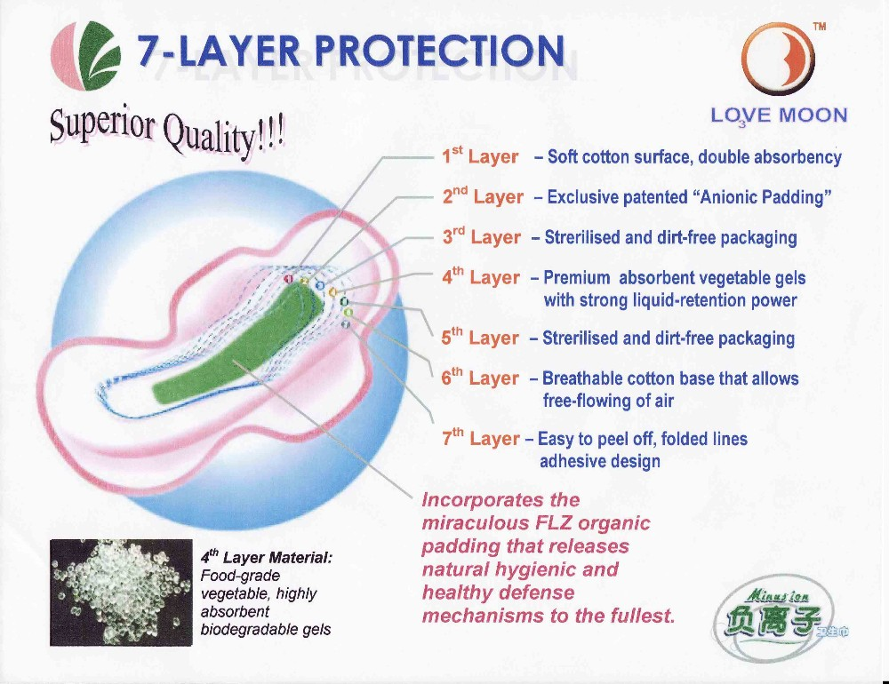

Номер слоя | Продукция «Love Moon» | Продукция других марок
1-ый слой | Мягкая и нежная хлопковая по-верхность. Впитывающие свой-ства в два раза выше обычного. | Поверхность из химических волокон либо из грубого хлопка
2-ой слой | Уникальные запатентованные анионовые чипы, способные эффективно устранять ана-эробные бактерии, являющиеся причиной женских заболеваний. | Нет никаких лечебно-профилактических вставок.
3-ий, 5-ый слой | Абсорбирующее вещество, со всех сторон обернутое стерильной и очищенной от пыли бумагой. | Наполнитель из переработанной бумажной массы с большим до-бавлением химических веществ, либо материал из химических волокон. Соприкосновение чувстви-тельной кожи с такими материалами может принести дискомфорт и нанести вред здоровью.
4-ый слой | Абсорбирующее вещество с уникальными впитывающими свойствами. | Обычный впитывающий материал.
6-ой слой | Дышащий слой, пропускающий воздух и задерживающий воду. | Не дышащая пластиковая поверхность.
7-ой слой | Нижняя поверхность, покрытая пищевым клеем. | Нижняя поверхность, покрытая техническим клеем.

7 слоев защиты прокладки Love Moon

- Первый слой - Поверхность из сверхтонкого хлопка позволяет вам чувствовать себя максимально комфортно;
- Второй слой – Уникальная анионовая прослойка служит для снятия ощущения дискомфорта во время менструации;
- Третий слой – Прослойка из сверхмягкого хлопка, придающая вам чувство свежести и мягкости;
- Четвертый слой – Мощный абсорбирующий полимер, отвечающий за блокирование жидкости и сохранение сухой поверхности;
- Пятый слой - Прослойка из сверхмягкого хлопка, придающая вам чувство свежести и мягкости;
- Шестой слой – Термостабильный слой, пропускающий воздух, создающий ощущение свежести и комфорта и исключающий соприкосновение влаги с Вашим телом;
- Седьмой слой – Специально разработанная липкая полоска, повторяющая линии женского тела

Подробное описание 3-го и 5-го слоев:

На рынке продается много продукции низкого качества. Большая часть бумажных материалов изготавливается из повторно переработанного сырья, такие материалы могут содержать в больших количествах свинец, бактерии и микроорганизмы. К тому же при повторной переработке бумаги в сырье добавляются такие технические вещества как каустическая сода, отбеливающий порошок, дезодорирующие вещества, отдушка, флуоресцентные вещества и другие химикаты. Это все щелочные вещества, способные повлечь за собой серьезные заболевания.

Кислотно-щелочной баланс здоровой человеческой кожи обычно находится в слабокислотном состоянии, изначально обладая иммунитетом против бактерий. Обычные прокладки, как правило, имеют в своем составе большое количество щелочесодержащих веществ, которые нарушают кислотно-щелочной баланс кожи, создавая благоприятные условия для размножения бактерий трихомонад, которые способны разрушать мужские сперматозоиды, что может привести к бесплодию.

Подробное описание 4-го слоя:

Абсорбирующее вещество в составе прокладок Love Moon - это высококачественный полимер. Он безвреден для здоровья и для окружающей среды, не расширяется при использовании и полностью соответствует кислотно-щелочному балансу человека.

Описание:

Отделите слои прокладки с абсорбирующим полимером и положите абсорбирующий слой в стакан с водой (количество воды не должно превышать 100 мл). Через несколько минут выньте его из стакана и переверните стакан, чтобы показать, что вся вода впиталась!!! Потом возьмите маленький кусочек абсорбента и бросьте его в стакан с водой: вещество полностью растворяется, не нанося вреда окружающей среде! Это очень очень впечатляющий опыт!

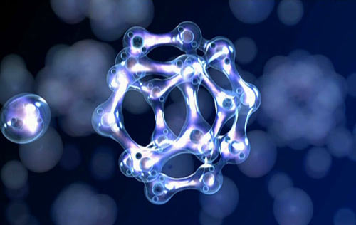
Демонстрация №5 – Проверка свойств нижнего слоя прокладки – так называемой «дышащей» нижней поверхности

Цель: показать потребителям, что нижний слой прокладки Love Moon пропускает молекулы воздуха – «дышит», но не пропускает молекулы воды – водонепроницаемый.

Описание::

Продемонстрируйте присутствующим образцы прокладок Love Moon и двух других марок. Отделите нижний слой каждой прокладки и накройте им стаканы, наполненные горячей водой, таким образом, чтобы нижний дышащий слой находился сверху. Затем накройте прокладки вытертыми насухо стаканами, поставив стаканы в перевернутом виде на дышащую поверхность прокладки.

Через одну-две минуты можно увидеть, что стенки стаканов над нижними слоями прокладок конкурентов остались такими же, как и были, а стенки стакана над образцом Love Moon запотели и покрылись капельками воды. Это подтверждает, что нижняя поверхность прокладок Love Moon хорошо пропускает воздух. При этом если опрокинуть стакан с горячей водой, вода не протекает через прокладку! Что и требовалось доказать – воздух пропускается, а для жидкости прокладка остается непроницаемой! Этот опыт прекрасно показывает это!

Замечания:
Если нет возможности использовать горячую воду, достаточно надорвать нижние слои прокладок Love Moon и конкурентов и дать присутствующим его обследовать.

Демонстрация №6 – Анализ клейкой полоски прокладок

Цель: показать потребителям, что используемый в прокладках Love Moon клей – пищевой, в отличие от клея промышленного, который использвется в прокладках конкурентов.

Описание:

Посмотрите на клейкую полоску прокладок. Клей на прокладках Love Moon - это пищевой клей, он аналогичен материалу, из которого производят жевательную резинку. В то же время при производстве обычных прокладок используется технический клей. Технический клей содержит в больших количествах метанол, этанол, формальдегид, тяжелые металлы. Все эти вещества способны нанести вред здоровью человека. При длительном использовании клей может проникнуть в волокна вашего нижнего белья, а оттуда в физиологическую среду организма. Через кожу, пот или выделения вредные вещества способны проникнуть во внутренние органы, что может стать одной из причин женских заболеваний.

Демонстрация №8: Сравнительный анализ цен на прокладки разных производителей.
Описание:

При использовании обычных прокладок велика вероятность заражения различными инфекциями, последующее лечение которых может потребовать больших затрат. Таким образом, с точки зрения пользы для здоровья и стоимости, продукция Love Moon представляет собой идеальное сочетание цены и качества. Женщины пользуются продукцией Love Moon в те дни, когда они больше всего нуждаются в заботе. Прокладки Love Moon защищают женщин от болезней и приносят здоровье и счастье в каждую семью!

ВНИМАНИЕ!

Как правильно рассказывать о цене продукции Love Moon!

Цена продукта всегда есть совокупность всех его достоинств и недостатков, выраженная в денежной форме. Если продукт обладает массой полезных свойств и преимуществ – Потребитель готов платить за него дороже, чем за продукт-пустышку, не обладающую такими преимуществами!

Прежде чем озвучить цену на продукцию Love Moon необходимо последовательно, шаг за шагом, показать будущим потребителям и партнерам по бизнесу все преимущества нашего продукта! Таких преимуществ у продукции Love Moon огромное множество и наша задача сделать так, чтобы потребитель увидел это своим глазами, пощупал своими руками, убедился, что это правда и обмана здесь нет!

После показа образцов продукции и проведения на глазах потребителей и будущих партнеров по бизнесу всех вышеописанных Демонстраций, надо задать присутствующим следующие вопросы:

- Какова цена на аналогичную продукцию, которая продается в магазинах?

- Вы уже имели возможность оценить качество продукции Love Moon и увидеть все преимущества над конкурентами своими глазами! Помимо этого при производстве наших прокладках используются особые технологии, защищенные двумя международными патентами. Также к каждой упаковке прокладок бесплатно в виде подарка прилагается моментальный тест-полоска для самодиагностики инфекций в организме человека. Какую цену вы сочли бы справедлоивой за продукт с таким большимм количеством прекрасных преимуществ над конкурентами? Какая бы цена вас устроила?

- После получения ответа на эти два вопроса расскажите потребителям о цене на продукт и о скидках при повторной покупке.

При повторных закупках Кейс продукции
прокладок «Love Moon» стоит всего 1800 рублей!

В кейс входят:

- 10 упаковок дневных прокладок по 10 штук;
- 4 упаковки ночных прокладок по 8 штук;
- 5 упаковок ежедневных прокладок по 30 штук;
- 19 тестов по контролю за флорой и установлению наличия инфекций.

Средняя цена прокладок с оздоровительными свойствами «Love Moon» составляет всего 95 рублей за 1 упаковку.
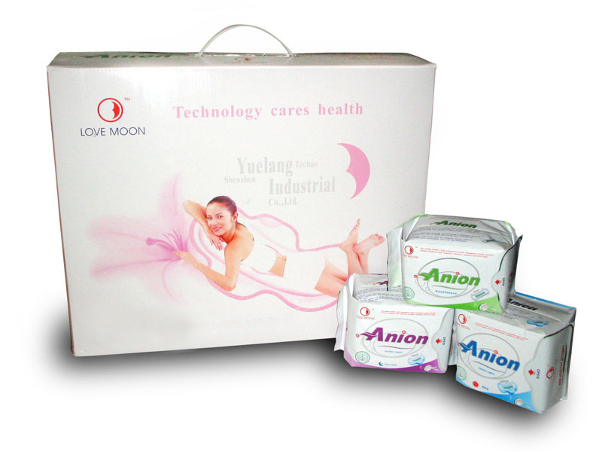

По вашему запросу мы готовы предоставить Вам
любую дополнительную информацию.

Контактная Информация:

+79277497175
postnikov.mike@rambler.ru
Михаил Постников

